**2023年重庆市**

**生态质量地面监测物种图鉴**

**（哺乳类）**

**西南科技大学**

**2023年10月**

本名录物种拉丁学名、中文名和英文名、分类系统参考《中国兽类分类与分布名录》。

**Ⅰ、地理范围**

本名录物种收录范围为重庆市北碚区、沙坪坝区。

**Ⅱ、调查时间**

2023年9月~10月。

**III、保护级别**

根据《中华人民共和国野生动物保护法》，本名录中出现的国家重点保护野生动物保护级别分为国家一级保护动物、国家二级保护动物和有重要生态、科学、社会价值的野生动物。

**IV、濒危等级**

濒危等级按照世界自然保护联盟（International Union for Conservation of nature，IUCN）濒危濒危物种红色名录中的物种濒危等级（按照受胁状况由高到低排列）：

CR 极危 Critically Endangered

EN 濒危 Endangered

VU 易危 Vulnerable

NT 近危 Near Threatened

LC 无危 Least Concern

**目 录**

1.小麂 *Muntiacus reevesi* (Ogilby, 1839) 1

2.豹猫 *Prionailurus bengalensis* (Kerr, 1792) 2

3.花面狸 *Paguma larvata* (Smith, 1827) 3

4.黄鼬 *Mustela sibirica* (Pallas, 1773) 4

5.猪獾*Arctonyx collaris* (Cuvier, 1825) 5

6.鼠科一种 *Muridae* spp. 6

# 1.小麂 *Muntiacus reevesi* (Ogilby, 1839)

**Reeves’ Muntjac**

**偶蹄目/Artodactva > 鹿科/Cervidae**

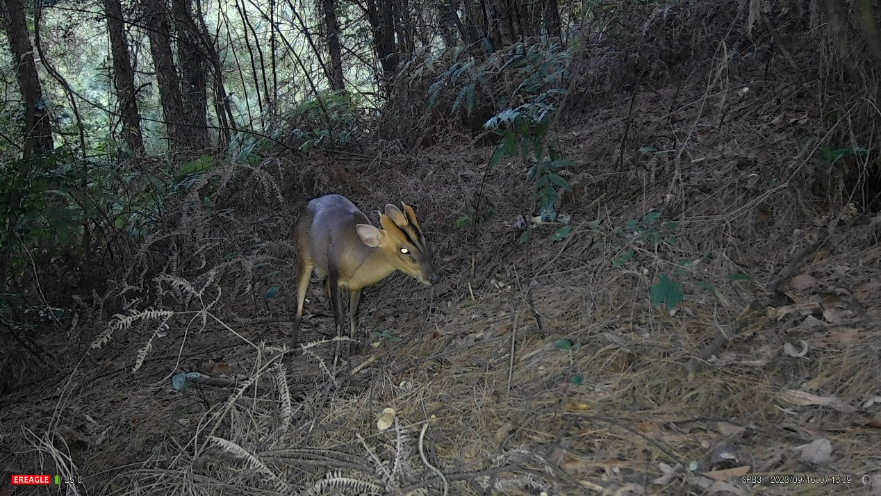

**形态特征：**小麂头体长64-90 cm，体重11-16 kg，为小型鹿类，背部毛色为黄色至棕黄色，腹部毛色较浅。冬毛较夏毛颜色更深，被毛更长且密。尾巴浅棕色，尾部腹面为亮白色。雄性长有一对小型鹿角，角端较尖，近基部具一个短分叉。角基前部被毛为黑色，并向下延伸至前额，形成一个明显的黑色“V”字形。与赤鹿相比，雄性小鹿的角基甚短。雌性小鹿不具角，在前额中央有一菱形的黑色斑块。初生幼崽体表有不明显的浅色斑点，随着年龄增长而逐渐消失。

**生态学资料：**小麂栖息于海拔2000m以下的森林和稀树灌丛，以各种青草、嫩枝叶、幼芽等为食。冬季交配，初夏产仔；每胎产1~2仔。哺乳期约90天，7~ 8月龄达性成熟。

**地理分布：**小麂为中国特有种。广泛分布于中国大陆西南部至东南部，以及台湾，见于陕西南部、甘肃东南部、四川中部至东部、云南东部、贵州、重庆、广西、广东、浙江、江西、安徽、湖北、湖南、河南、江苏及台湾。

# 2.豹猫 *Prionailurus bengalensis* (Kerr, 1792)

**Leopard Cat**

**食肉目/Carnivora > 猫科/Felidae**

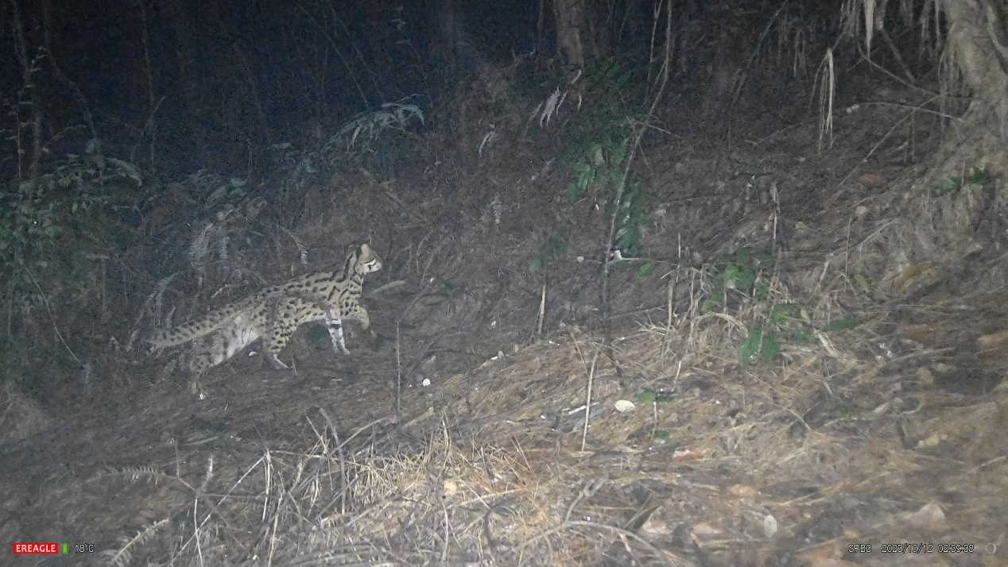

**形态特征：**豹猫体型与家猎近似，头体长40-75 cm，雄性体重1-7 kg，雌性体重0.6-4.5kg。其头部、背部、体侧与尾巴的毛色为黄色至浅棕色，而腹部为灰白色至白色。全身密布深色的斑点或条纹，面部具有从鼻子向上至额头的数条纵纹，并延伸至头顶和枕部，身体上布满大小不等的深色斑点或斑块，前肢上部和尾巴背面具横纹状深色条纹，肩背部具数条粗大的纵向条纹。冬毛比夏毛更为密实，斑纹颜色更深。尾粗大，尾长略等于头体长之半，行走时常略为上翘。北方豹猫体型更大，被毛更长更厚实，体表的斑点颜色较浅，较为模糊：而南方豹猫身体被毛更短，体表斑点与条纹的颜色更深、边缘更清晰，接近背脊的斑点较大，有时呈闭合或半闭合的环状斑块。

**生态学资料：**豹猫具有很强的适应能力，栖息于从热带到温带与亚寒带的各种森林类型中，偶尔栖息于灌木林，以及人类周围的果园、种植园、农田等生境，但通常较少出现在开阔的草原与荒漠。豹猫是机敏的捕食高手，捕食多种小型脊椎动物，包括啮齿类、鼠免类、鸟类、爬行类、两栖类、鱼类，偶尔食腐。在其食物中也经常发现植物成分，包括草叶与浆果。豹猫主要在夜间与晨昏活动，营独居，偶尔可见母兽带幼仔集体活动。可爬树与游泳。无特定繁殖季节，每窝一般产2~3仔。人工圈养环境中，豹猫与家猫偶见杂交。

**地理分布：**豹猫广泛分布于中亚、南亚、东南亚、俄罗斯远东、朝鲜半岛以及中国大部。在我国，豹猫见于除北部及西部的干旱与高原区域以外的绝大部分大陆省区以及台湾与海南。

# 3.花面狸 *Paguma larvata* (Smith, 1827)

**Masked Palm Civet**

**食肉目/Camivora > 灵猫科/Veridae**

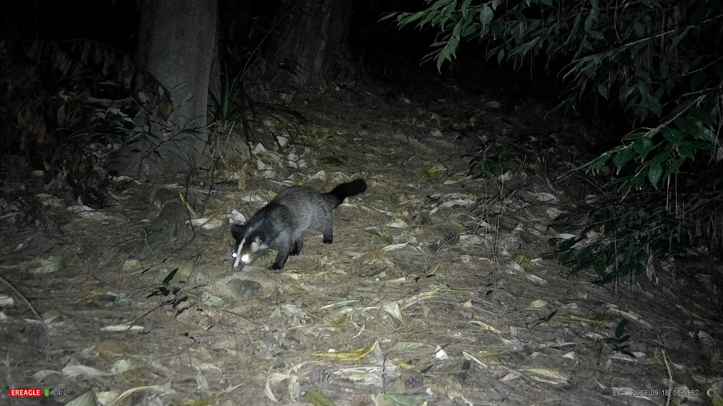

**形态特征：**花面狸是大型灵猫科动物，头体长51-87 cm，尾长51-64 cm，体重3-5 kg。身体结实、尾巴粗长但四肢较短。不同地区分布的花面狸毛色有所差异，通常是浅棕色至棕灰色，偶见浅棕黄色，但头颈、四肢和尾中后部均为黑色。腹面毛色较背面与体侧为浅。花面狸的身体、尾巴上没有斑点或条纹，这是与同域分布的其他大部分灵猫科物种（例如椰子狸、大灵猫、小灵猫）在外观上的最大区别。花面狸头部具有标志性的黑白“面罩”，包括黑色的眼周、头部正中并向后延伸至枕部的白色条纹、眼下颊部的白斑以及耳基的白斑。尾巴粗壮且长，尾长超过头体长之半。

**生态学资料：**花面狸可在多种森林、灌从生境中生活，包括原始常绿阔叶林至次生落叶阔叶林和针叶林。此外，在农田、村庄附近也可发现。在我国华南与西南的分布区可覆盖从海平面到海拔3000 m以上的广大区域。杂食性，食谱包括乔木果实、灌木浆果、植物根茎、鸟类、啮齿类和昆虫等。偶尔会捕食家禽，常食腐。具有灵活的爬树能力，在果实成熟的季节，会花大量时间在树上取食各类浆果如野樱桃和杨梅等，并因此被称为“果子狸”。夜行性动物，白天时主要在洞穴中休息。营独居，但也常见到2 ~ 5只集群活动。花面狸1岁时达到性成熟，孕期70 ~ 90天。在四川的高海拔山地森林中，花面狸在冬季（12月上旬至翠年3月）会大大降低活动强度，进入浅休眠状态。在人类定居区周边，花面狸可能会由于在果树上觅食而给果园带来损失，因此人们会对其进行捕杀。尽管花面狸已被证实为多种动物传染病毒（例如SARS病毒）的重要中间宿主，但野生花面狸仍面临严重的偷猎压力，被大量捕捉后作为野味非法出售给餐馆。在我国，花面狸的人工饲养繁殖也非常普遍，以提供毛皮和肉食。

**地理分布：**在所有灵猫科动物中，花面狸是分布范围最广的物种，分布区主要包括华中、华南，并向西延伸至喜马拉雅山脉南麓，向南延伸至东南亚中薄半岛、苏门答腊与加里曼丹岛。在我国，花面狸分布于除黑龙江、吉林、辽宁、天津、内蒙古、新疆、青海、宁夏、山东以外的大陆各省区，以及台湾和海南。

# 4.黄鼬 *Mustela sibirica* (Pallas, 1773)

**Siberian Weasel**

**食肉目/Camivora > 鼬科/Mustelidae**

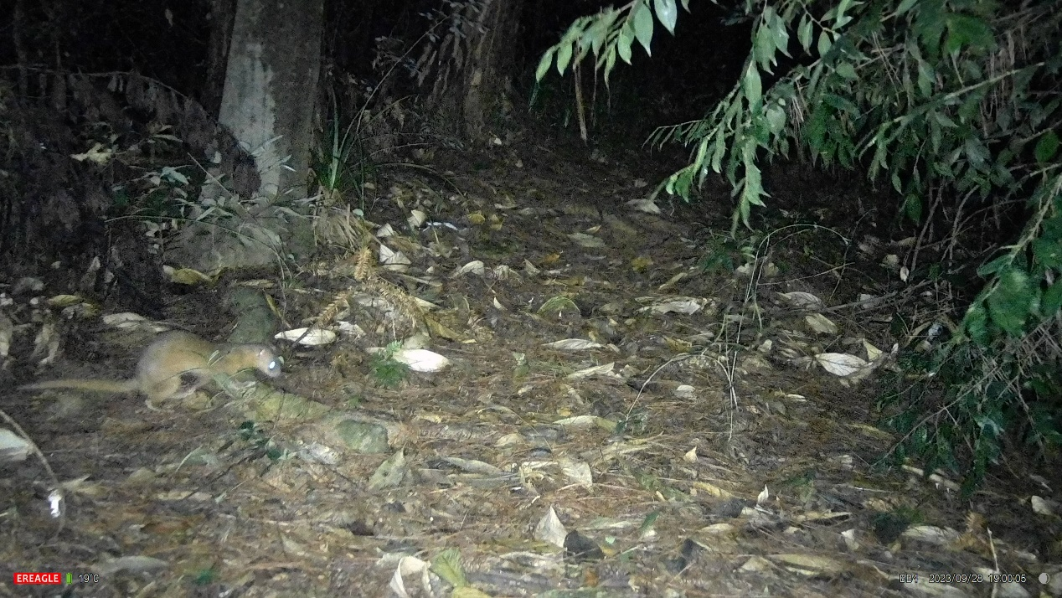

**形态特征：**黄鼬为中小体型的鼬类，雄性头体长28-39 cm，体重0.65-0.82 kg；雌性头体长25 ~ 31 cm，体重0.36 ~ 0.45 kg；尾长13.5 ~ 23 cm。身体纤细。整体毛色为棕黄色，面部有黑色或暗褐色的“面罩”，吻部和下颔为白色。腹面毛色稍浅于背面，但体侧无明显的背腹毛色分界线。夏毛颜色更深，而冬毛颜色较浅且更为密实。四肢、足的毛色与身体相同。尾巴蓬松，长度约为头体长之半，尾尖深色但有时不明显。四川东部和东南部地区的个体体色偏棕黄色，褐色成分稍少，较鲜亮，中部、西部、西北部的个体毛色褐色成分大，较深暗。但不论冬、夏或不同地区的个体，在脊背中央均有明显的深色脊纹和暗褐色尾夹。

**生态学资料：**黄鼬是常见的小型食肉兽，栖息于各种环境中，更喜生活在河谷、草坡、灌木丛、森林、草原、农耕地、城镇、村舍等地。栖住在各种洞穴中。在丘陵、平原、低山人口稠密地区，常以土洞、石穴、瓦堆等为栖息地，栖住时间较长，常达数月至2年之久。在山地、森林、草原等人口稀少地区，多以树洞、柴火堆、倒木以及其他小兽洞穴为栖息地，栖住时间较短，迁居频繁。黄鼬营独栖生活，在繁殖交配期可见成对或更多的在一起，抚幼期可见老幼成群。主要是夜间活动，白天亦可见。黄鼬是小型食肉动物，主要吃鼠类，亦吃鸟卵、雏鸟、蛙、蛇、昆虫、鼠兔、鱼等。每年2-4月发情，多在傍晚。雄性发情较早于雌性。妊娠期40天左右。每胎产5~ 6仔，少则2~3仔，多者可13仔。

**地理分布：**黄鼬广泛分布在西伯利亚至远东、朝鲜半岛、中国大部，以及库页岛、台湾等近陆岛屿，并沿喜马拉雅山脉南麓向西延伸至印度、巴基斯坦北部部分地区。在我国，黄鼬广泛分布于除西北部干旱与高原区域之外的广大地区及台湾。

# 5.猪獾*Arctonyx collaris* (Cuvier, 1825)

**Hog Badger**

**食肉目/Camivora > 鼬科/Mustelidae**

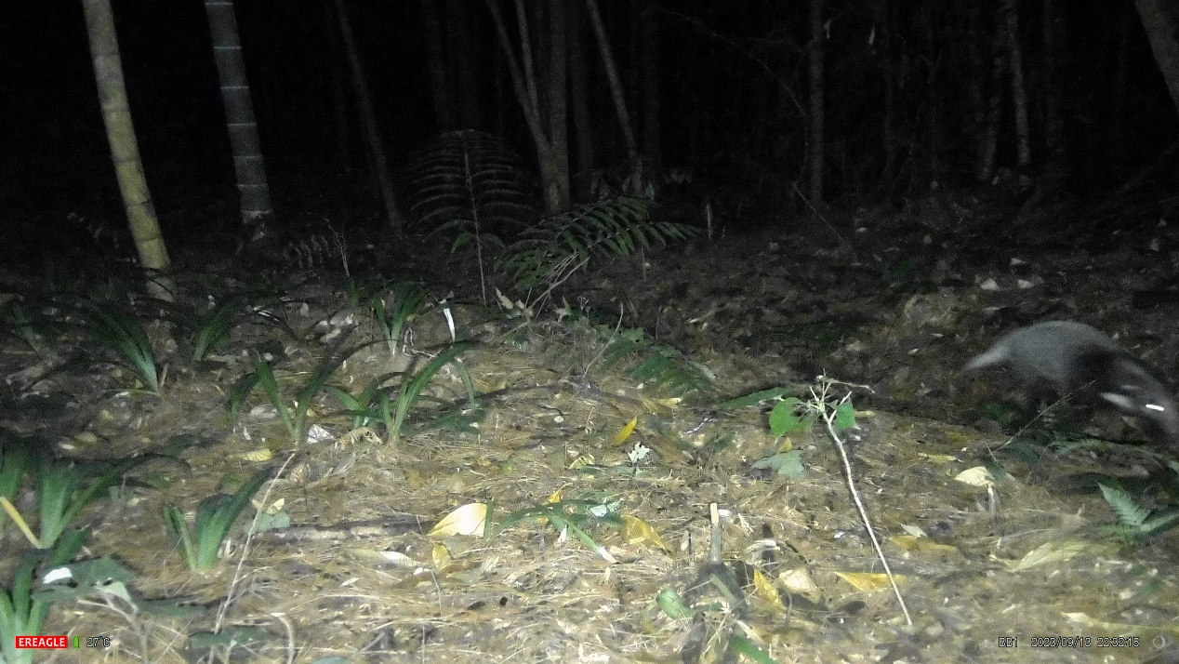

**形态特征：**中等体型的食肉动物。头体长54-70 cm，尾长11-22 cm，体重5-10 kg。身体矮壮结实，有长圆锥形的头部和一个形似于猪鼻的肉粉色吻鼻部。最明显的形态特征是其头颈部黑白相间的独特毛色：两颊、喉部、颈侧、耳缘以及头部中央为白色或黄白色；具两条宽大的黑色贯眼纹，从鼻喉部经眼睛一直延伸至颈后；两颊中央还各具一条较短的黑色条纹。腹部、四肢和足均为黑色或暗棕色，身体及背部则为棕黑色或灰黑色。尾巴蓬松，为白色或污白色，通常和深色的身体对比明显。部分幼体及亚成体的身体毛色较浅，呈灰白色。

**生态学资料：**栖息于森林、灌丛、荒野等处，在平原，丘陵，高、中、低山地均能发现猪獾的踪迹。挖洞而居，有时也利用岩石中的天然洞穴，这些洞穴常在较干燥的岩脚、树蔸下，土洞较少，一般洞深2~3 m，最深可达8 m。有冬眠习性，但易惊醒。昼伏夜出，多单独活动，有时也结成小群。白天在洞中居住，隐蔽和食物等条件好时住得久，否则只住几天就另择洞穴。猪獾性情凶猛，杂食性，以植物的根、茎、果实和蚯蚓、昆虫、鱼、蛙、啮齿类及大、中型兽类的尸体为食。发情交配期在夏季，由于冬眠，孕期较长，多于翠年4-5月产仔每胎2~7仔，一般3~4仔。

**地理分布：**分布范围从印度东北部延伸至华中、华南与华北，包括中国、印度与蒙古。国内主要分布于除新疆、台湾和海南以外的西南、华中、华东、华南至华北和东北局部的广大地区。

# 6.鼠科一种 *Muridae* spp.

**啮齿目/Rodentia > 鼠科/Muridae**

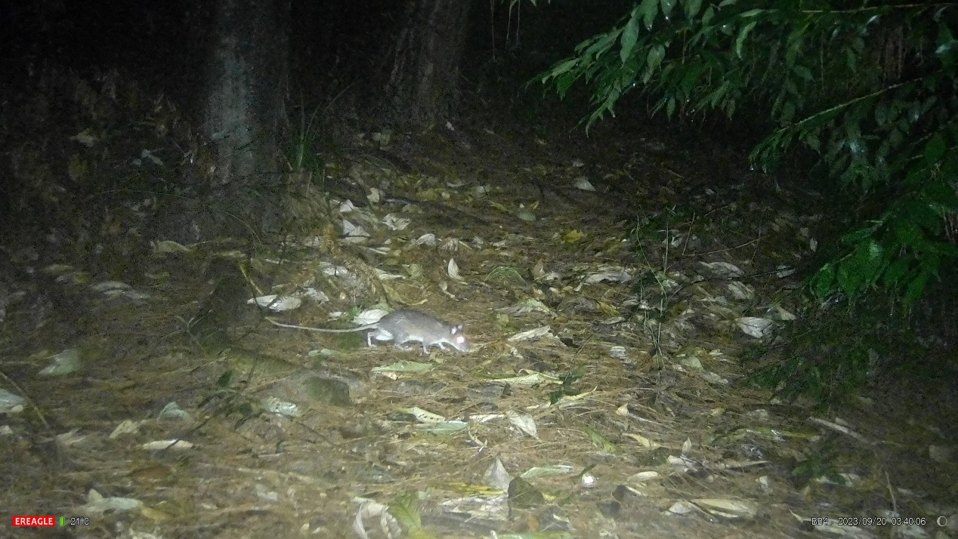

**形态特征：**鼠科动物是哺乳类最大的1个科。为适应不同的环境，形态变异很大。一般来讲，鼠科动物有一条长的、单色、覆盖鳞片、毛较少的尾；但有些种类的尾也较短毛很多，或在尾端形成毛束的尾，有时为上、下双色，背面深色，腹面淡色。鼠科动物一般个体较小，主要为夜行性，所以有大大的眼睛，还有长长的触须，它们的指端绝大多数为爪，但树栖的通常为指甲。鼠科物种脑颅较平坦，上、下领门齿终生生长。

**生态学资料：**广泛分布于平原、丘陵及中高山区域的森林、灌丛及耕地生境。植食性为主，食果实、嫩叶、农作物，也食小型无脊椎动物、昆虫等。日夜均有活动，以夜间为主，能攀登。

**地理分布：**全国均有分布，亦包括四川重庆等地。